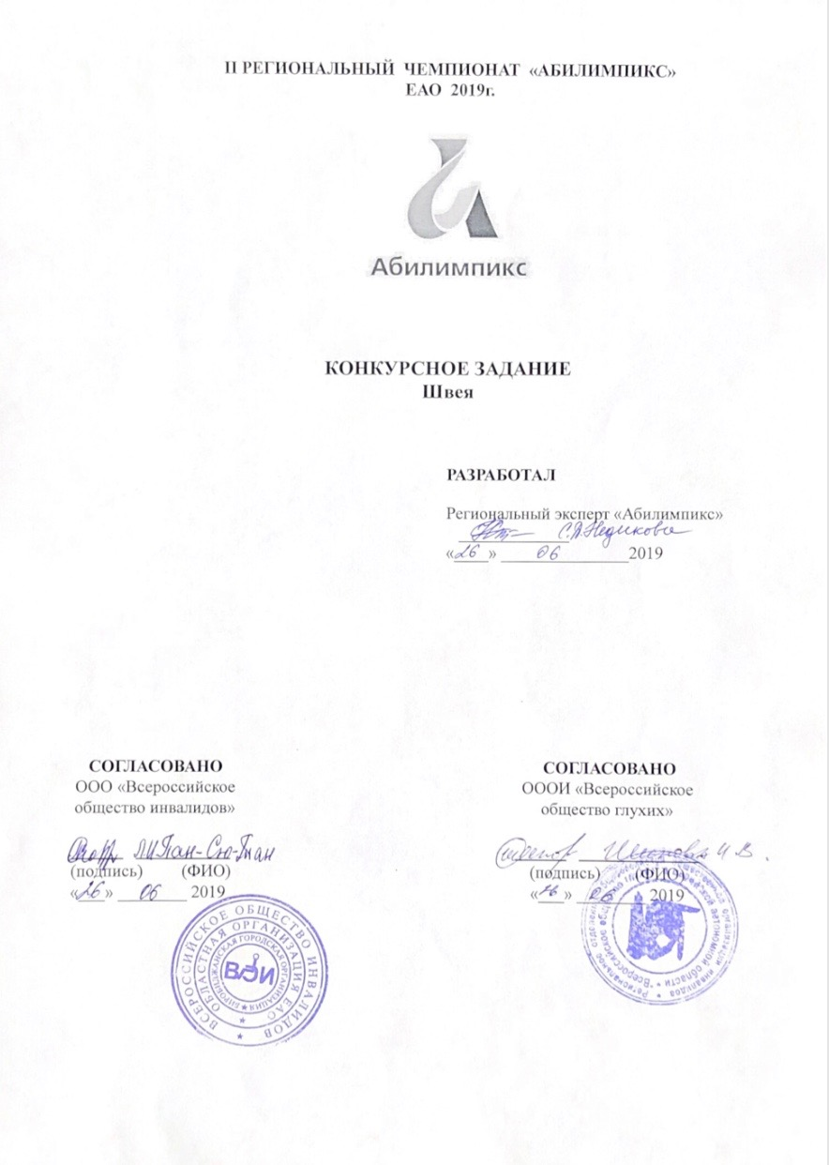
Техническое задание
по компетенции «Швея»

Разработала:
учитель трудового обучения ОГОБУ «Школа-интернат» п. Бира
Недикова Светлана Дмитриевна

Бира 2019
Содержание
Стр.
- Описание компетенции
3
  - Актуальность компетенции
  - Требования к уровню квалификации
- Конкурсное задание «Пошив текстильной сумки».
1.2Требования к уровню квалификации. 3
2.11знать: 3
2.Конкурсное задание «Пошив текстильной сумки». 3
2.2Технический рисунок к заданию. 3
2.5Критерии оценки. 3
3.2Безопасные условия труда на утюжильном рабочем месте 4
3.3Требования по охране труда при выполнении ручных работ 4
4.Инфраструктурный лист 4
4.1.Предоставляемые материалы 4

- Описание компетенции. Компетенция «Швея» соответствует профессии ОКПР 19601 швея тарифно-квалификационного справочника работ и профессий рабочих (ЕКТС).
  - Актуальность компетенции.
  - Швея – древняя и уважаемая профессия. Ведь она позволяет не только сделать мир чуточку наряднее, но и красиво и недорого одевать своих домашних, а также решать множество других бытовых проблем с помощью швейной машинки.
  - Испокон веков умение шить считалось неотъемлемым качеством женщины – хорошей жены, хозяйки и хранительницы очага. А со временем это умение выросло в профессию, способную обеспечить женщине и ее семье достойное будущее. Первая швейная фабрика появилась в XIX веке, и сразу профессия швеи стала востребованной. Востребована она и в наши дни.
  - В таких специалистах нуждаются специализированные большие фабрики, мелкие частные фирмы и ателье. Чаще всего представителей этой профессии можно встретить на крупных предприятиях массового производства, где изготавливается самая различная продукция. В этот перечень входят пальто, мужские и женские, блузы, мужские рубашки, детская одежда, нижнее белье и т.д..
  - Требования к уровню квалификации.
  - Конкурсное задание предполагает наличие практического опыта, умений и знаний:
  - выполнения операций вручную или на машинах.
  - Уметь:
  - -обрабатывать детали, изделия из текстильных материалов;
  - -устранять мелкие неполадки в работе оборудования;
  - -выполнять наладку обслуживаемого оборудования для конкретной операции
  - -выполнять контроль качества выполненной работы;
  - знать:
  - -ассортимент швейных изделий и технологические параметры обработки их

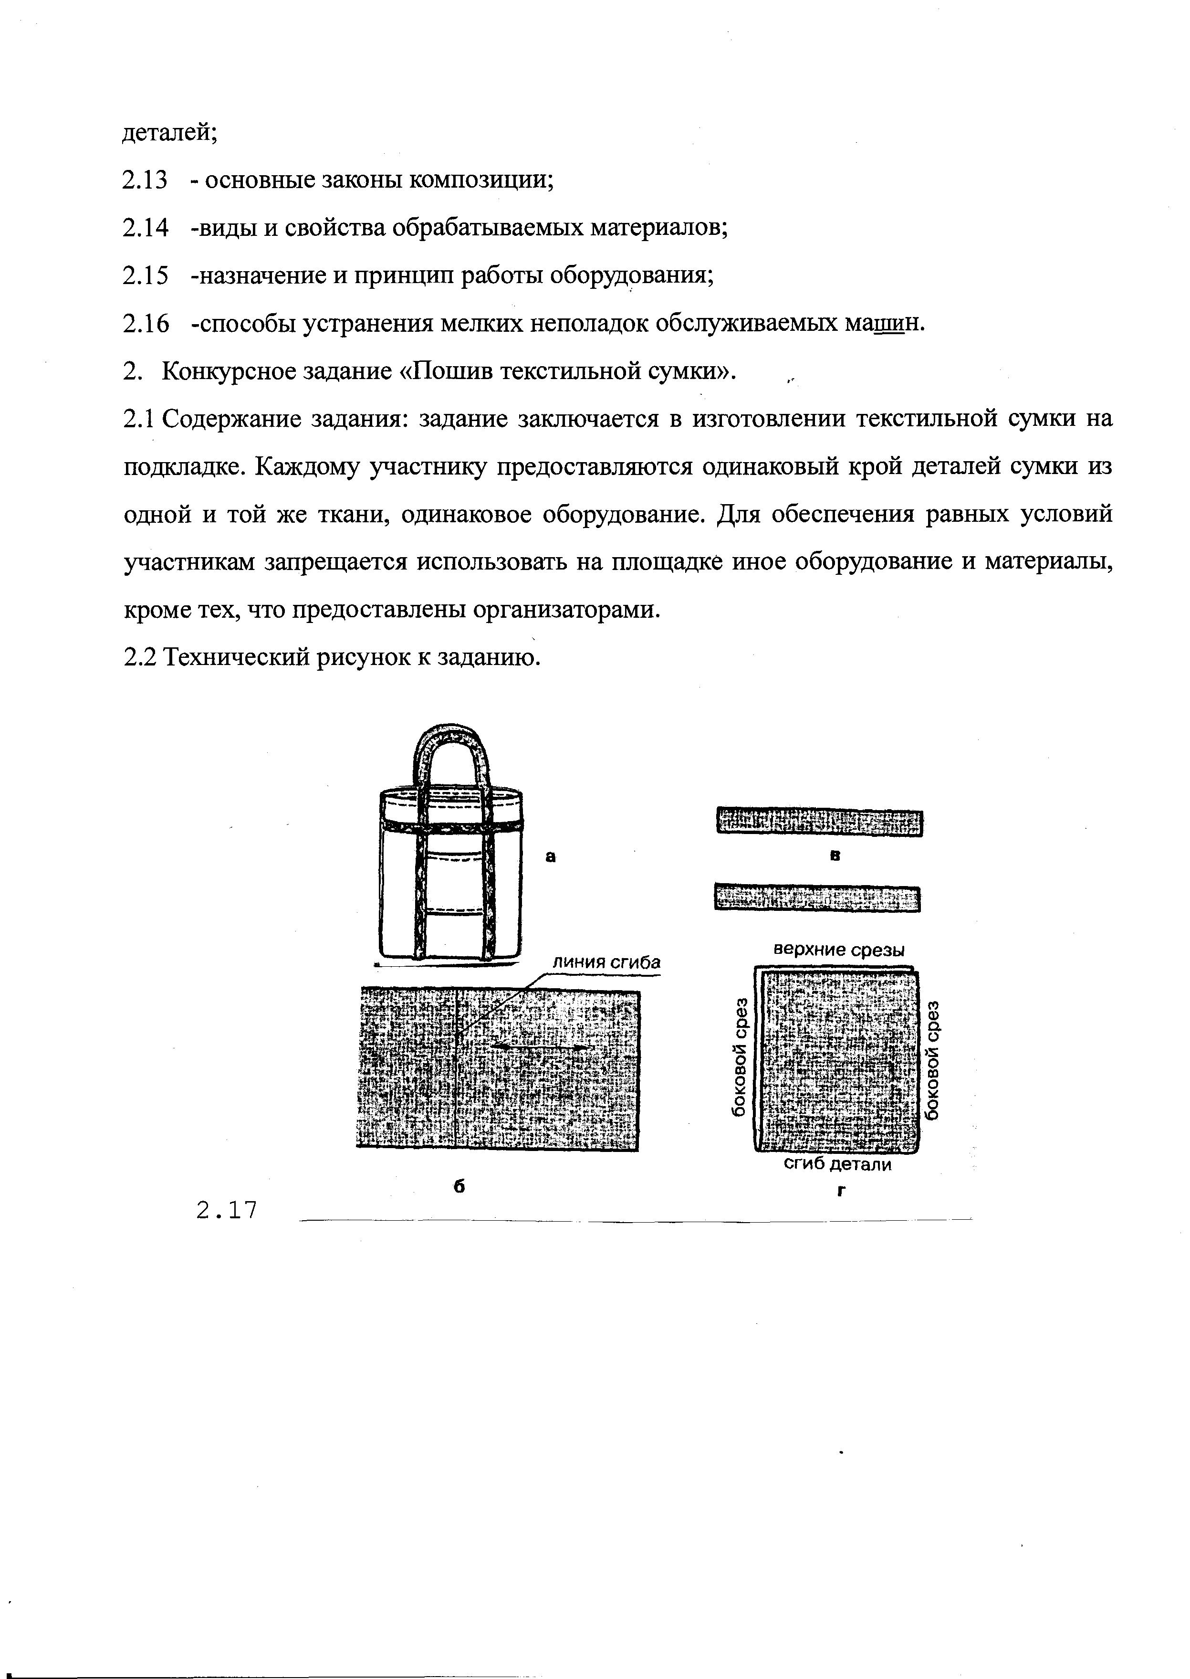
  - 2.3 Спецификация деталей кроя
№ | Наименование деталей | Количество деталей
1 | Задняя сторона сумки | 1 деталь
2 | Передняя сторона сумки | 1 деталь
3 | Ручки | 2 деталь
- Время на выполнение задания - 3 астрономических часа.
  - По истечении отведенного времени участник должен сдать работу, для оценивания экспертами.
- Критерии оценки.
  - Максимальное количество баллов, которое может получить участник - 100 баллов.
  - Распределение баллов по видам работы:
Критерии | Шкала оценки |  | Наивысший  балл
 | Объективные | Субъективные
1. Обработка декоративного элемента | 10 |  | 10
2. Обработка основной детали сумки | 5 |  | 5
3. Обработка ручек | 10 |  | 10
4. Обработка верхнего среза сумки | - 5 |  | - 5
5. Выполнение ВТО сумки | 10 |  | 10
6 . Соблюдение заданных параметров | 10 |  | 10
7. Качество выполнения строчек |  | 5 | 5
8. Эстетическое восприятие изделия |  | 5 | 5
9. Выполнение приемов работы |  | 10 | 10
10. Организация рабочего места |  | 5 | 5
11. Соблюдение техники безопасности |  | 5 | 5
ИТОГО баллов |  |  | 100
Особые условия: при наличии участников с нарушением слуха - обязательно присутствие сурдопереводчика.
3.Требования охраны труда и техники безопасности
- Безопасные условия труда на машинном рабочем месте.
Требования безопасности перед началом работы
- Надеть средства индивидуальной защиты, убрать волосы .
- Проверить: визуально состояние рабочего места; освещенность
  - рабочего места; исправность швейной машины.
- Убрать с платформы машины посторонние предметы (ножницы, наперсток, булавки и т.д.)
- При обнаружении неисправностей, участник должен сообщить об этом ответственному за технику безопасности лицу и до их устранения к работе не приступать
Требования безопасности во время работы
- Работать при наличии достаточного освещения на рабочем месте.
- Заправку верхней и нижней нитей, смену иглы, смазку швейной машины производить только при выключенном электродвигателе, сняв ногу с пусковой педали.
- Во избежание травмирования пускать машину плавным нажатием на педаль, прошивать утолщенные места на пониженных оборотах (т.к. игла может сломаться и поранить).
- Прокладывая строчку, изделие придерживать двумя руками по обе стороны от иглы во избежание попадания пальцев рук под иглу.
- Не наклоняться низко к машине во избежание захвата волос и головного убора нитепритягивателем, чтобы задвижная пластина была закрыта.
- Прежде чем стачивать изделие, проверить, не остались ли в ткани булавки и иголки.
- Не придерживать приводной ремень рукой при работе на швейной машине с электроприводом, потому что металлическая скрепка может поранить руку.
- Инструменты (ножницы, отвертку, масленку и др.) хранить в специально отведенном месте.
- Запрещается:
- во избежание травмирования рук тормозить рукой за маховое колесо;
- касаться иглы на ходу машины;
- бросать на пол отработанные или сломанные иглы;
- открывать и снимать ограничительные и предохранительные
- приспособления на ходу машины.
Требования безопасности по окончании работы
- По окончании работы на швейной машине необходимо выключить ее электродвигатель.
- Вычистить и смазать машину, убрать инструмент и приспособления в отведенное место.
- Привести в порядок рабочее место.
  - Безопасные условия труда на утюжильном рабочем месте
Требования безопасности перед началом работы
- Надеть спецодежду, волосы убрать под косынку. Проверить исправность вилки и изоляции электрического шнура утюга.
- Подготовить рабочее место к работе, убрать все лишние предметы.
- Убедиться в наличии термостойкой подставки для утюга и диэлектрического коврика на полу около места для утюжки.
- При обнаружении неисправностей, участник должен сообщить об этом ответственному за технику безопасности лицу и до их устранения к работе не приступать
- Требования безопасности во время работы
- Перед включением электрического утюга проверить шнур на наличие повреждений.
- Включать электрический утюг в сеть и выключать из нее только сухими руками.
- При кратковременных перерывах в работе электрический утюг ставить на специальную подставку.
- При работе следить за тем, чтобы подошва утюга не касалась электрического шнура.
- Во избежание ожогов не касаться горячих металлических частей утюга и не смачивать обильно материал водой.
- Во избежание пожара не оставлять включенный в сеть электрический утюг без присмотра.
- Следить за нормальной работой утюга, не давать ему перегреваться.
Требования безопасности по окончании работы
- Отключить электрический утюг от сети (при отключении не дергать за электрический шнур, а только за вилку).
- Привести в порядок рабочее место
  - Требования по охране труда при выполнении ручных работ
- Работу выполнять согласно технологическому процессу.
- При работе с иглой пользоваться наперстком.
- Обрезку нитей производить ножницами.
- В течение всего рабочего дня содержать рабочее место в чистоте
- Работать при достаточности освещения на рабочем месте.
- Не допускать к рабочему месту посторонних лиц Участнику не допускается:
-отвлекаться и отвлекать других участников посторонними разговорами; -класть ручной инструмент (ножницы и т.п.) и приспособления в карман; -оставлять иглы, ручной инструмент на изделии при временном прекращении работы;
-производить обрыв нити лезвием, зубами.
- Инфраструктурный лист
- Предоставляемые материалы
разрешено использовать необходимое оборудование - дополнительные источники освещения, увеличивающие линзы и т.п. Всё должно быть заранее согласовано с экспертами.
Наименование | Кол-во на одного участника | Примечание
Готовый крой основных деталей | 1 комплект | Ткань хлопковая (смесовая)
Готовый крой ручек сумки | 2 штуки | Ткань хлопковая (смесовая)
Коробочка с декоративными материалами | 1 штука | Тесьма «Вьюнчик»
Нитки | 2 бобины | Полиэстер соответствующего цвета
В соответствии с медицинскими показаниями участникам может быть
- Оборудование, предоставляемое на площадке
- Рабочий стол с гладкой поверхностью;
- Стул;
- Промышленная швейная машина (на каждого участника);
- Светильник местный;
- Гладильная доска;
- Утюг ;
- Электрическая розетка (3 не менее 60 Вт, 220 W);
- Мусорная корзина
- Совок, веник (на несколько участников)
ножницы для мелких работ;
- портновский мелок (мыло);
- линейка (не более 50 см);
- иглы для ручных работ
- булавки портновские;
- наперсток;
Список оборудования, которое необходимо иметь участнику
- фартук, косынка (резинка для длинных волос).

